GROUPE
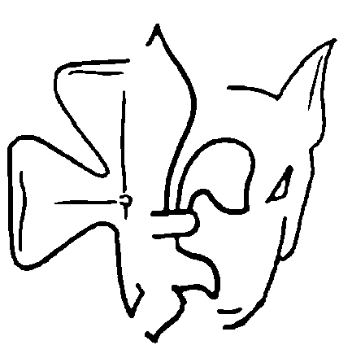
Photo
ORBE-UNION

Inscription au groupe

Nom: …………………… Prénom:…………………………...
Adresse:………………………………………………………………
Téléphone : ……………… Date de naissance:…………………
Natel : ……………………. Natel de l’enfant :………………….
Origine:……………………

Adresse et prénom de la mère:………………………………………..
Adresse et prénom du père:…………………………………………...
………………………………………………………………………..
Adresse e-mail :……………………………………………………….

Questionnaire médical (confidentiel)
Caisse maladie: Médecin:
Allergie(s), maladie(s) ou régime(s) particulier(s)
………………………………………………………………………………………………………………………………………………………………………………………………………………………………

Remarques
……………………………………………………………………………………………………………………………………………………………………………………………………………………………………………………………………………………………………………………

Des photos de votre enfant prises lors des séances/camps/weekends sont susceptibles d’être publiées sur le site www.orbeunion.ch. Si vous ne désirez pas que les photos de votre enfant apparaissent sur le site, merci de bien vouloir nous le faire savoir.

Signatures:
Enfant scout…………………….

Lieu et date:…………………. Parents….……………….

